PENERAPAN WATERFALL MODEL PADA PENGEMBANGAN SISTEM INFORMASI PENERIMAAN PESERTA DIDIK BARU SDN SELOREJO 1

APPLICATION OF WATERFALL MODEL IN THE DEVELOPMENT OF A NEW STUDENT ADMISSION INFORMATION SYSTEM AT SDN SELOREJO 1

Andi Tri Purwanto ^{1*}, Dimas Setiawan ² , Mei Lenawati ³
Program Studi Sistem Informasi, Falkutas Teknik, Universitas PGRI Madiun
E-mail: anditripurwanto@gmail.com^{1*}, dimas.setiawan@unipma.ac.id², mei..lenawati@unipma.ac.id³,

Disubmit : xxxxx; Direview: xxxxx; Dipublikasikan:xxxx

Abstrak
Penerapan model waterfall dalam pemgembangan sistem informasi penerimaan peserta didik baru di SDN Selorejo 1 dapat membantu mempermudah pengurus PPDB agar lebih efisien. Dengan adanya sistem informasi ini maka pengelolaan data selanjutnya akan lebih mudah dan efisien. Tujuan dari penelitian ini adalah untuk mengetahui bagaimana merancang dan membuat sistem informasi penerimaan mahasiswa baru berbasis website, dan metode yang digunakan dalam pengembangan perangkat lunak adalah metode waterfall. Hasil penelitian ini menunjukkan bahwa sistem informasi penerimaan siswa baru SDN Selorejo 1 berbasis website, dan dibangun dengan menggunakan beberapa bahasa pemrograman. Menggunakan PHP, CSS, Javascript dan Mysql untuk menyimpan data dari input yang dimasukkan oleh pengguna. Alat yang digunakan untuk membuat sistem informasi penerimaan siswa baru SDN Selorejo 1 berbasis website ini menggunakan sublim untuk proses coding.
Kata kunci: Waterfall, Sistem Informasi, website

Abstract
The application of the waterfall model in the development of an information system for new student admissions at SDN Selorejo 1 can help make it easier for PPDB administrators to be more efficient. With this information system, further data management will be easier and more efficient. The purpose of this study is to find out how to design and create a website-based new admissions information system, and the method used in software development is the waterfall method. The results of this study indicate that the information system for new student admissions at SDN Selorejo 1 is website-based, and was built using several programming languages. Using PHP, CSS, Javascript and Mysql to store data from input entered by the user. The tool used to create an information system for new student admissions at SDN Selorejo 1 based on this website uses sublime for the coding process.
Keywords: Waterfall, Information System, website

PENDAHULUAN
SDN Selorejo 1 adalah Sekolah Dasar Negeri yang berakreditasi A berlokasi di propinsi Jawa Timur Kabupaten Magetan dengan alamat desa Selorejo, Kec. Kawedanan. Dalam proses penerimaan siswa baru, SDN Selorejo 1 terus melakukan proses pendaftaran dengan menggunakan metode yang ditulis secara manual untuk mengisi formulir pendaftaran siswa. Jika ingin menunjukkan kondisi seperti data biologi siswa, akta kelahiran, kartu keluarga dan ijazah di TK , calon siswa/orang tua harus datang langsung ke sekolah, sehingga cenderung lambat dan kurang efektif. Sekolah juga menggunakan file secara fisik dan sangat rentan terhadap kerusakan. Sistem yang masih umum dapat memperlambat administrasi penerimaan siswa baru, karena data belum terintegrasi dan dikelola dengan baik [1]. Oleh karena itu, SDN Selorejo 1 membutuhkan konsep dan mekanisme baru untuk menerima siswa dengan menggunakan teknologi informasi.
Kendala utama yang dihadapi oleh SDN Selorejo 1 yaitu sistem pendaftaran belum terkomputeriasi. Pada saat mahasiswa mendaftar, pencatatan pendaftaran masih dilakukan manual oleh pihak operator sekolah sehingga kurang efisien waktu. Namun dari segi pencatatan, pendaftaran peserta didik baru dengan sistem manual bisa mengakitbakan terjadinya kesalahan dalam menulis data siswa[2]. Solusi yang ditawarkan adalah terciptanya sistem penerimaan siswa baru secara online yang memfasilitasi dan mempercepat penerimaan siswa baru. Sekolah dapat mengurangi kehilangan data dan kesalahan menginput data pendaftaran yang terjadi pada saat pelaksanaan pendaftaran peserta didik baru secara manual. Adanya sistem ini tidak akan lagi membuat Anda merasa dirugikan, sehingga akan lebih efisien, baik dalam waktu maupun tempat, biaya dan tenaga. Karena itu dalam rangka mendukung proses penerimaan peserta didik baru di SDN Selorejo 1 maka diperlukan adanya website penerimaan peserta didik baru menggunakan metode waterfall di sekolah sekarang untuk problem solver dan mendukung proses penerimaan peserta didik baru di SDN Selorejo 1.
Berdasarkan latar belakang dan masalah yang telah di paparkan diatas, maka penulis membuat judul penelitian “Penerapan Waterfall Model Pada Pengembangan Sistem Informasi Penerimaan Peserta Didik Baru SDN Selorejo 1, keluaran utama sistem penerimaan peserta didik baru yaitu menyajikan hasil pendaftar calon peserta didik baru secara online dan memudahkan orang tua / wali dalam pendaftaran tanpa harus datang langsung ke sekolahan[3].

METODE PENELITIAN
Model pengembangan sistem yang digunakan untuk disertasi ini menggunakan model waterfall, model ini disebut juga dengan siklus hidup klasik[4]. Metode ini membutuhkan pendekatan sistematis dan berurutan untuk pengembangan perangkat lunak, mulai dari tingkat sistem dan berlanjut melalui analisis, desain, pengkodean, pengujian, dan pemeliharaan [5]. Berikut adalah fase-fase dalam model waterfall berdasarkan referensi[6] :

Gambar 1. Waterfall [7]
  - Analisis sistem
Tahap analisis dilakukan untuk mengumpulkan data yang diperlukan dalam penyelidikan berdasarkan teori yang telah dipelajari sebelumnya. Pada tahap ini juga dimaksudkan untuk memperoleh informasi tentang harapan para pengguna sistem atau website yang akan dikembangkan.[8].
  - Desain
Pada tahap ini peneliti merancang sistem yang akan dibangun, seperti use case, sequence diagram, class diagram, serta melakukan mengkodean sistem[9].
  - Pengkodean/implementasi
Tahap ini adalah tahap eksekusi dalam pembuatan script program dengan Bahasa pemrograman , PHP, Xampp, dan database MySQL. Pada tahap ini juga pengguna merespon prototype yang telah dibuat, baik mengenai fitur, fungsi, interface, serta keseluruhan aspek dari program[10].
  - Pengujian
Setelah diimplementasi, akan dilakukan pengujian untuk mengetahui aspek-aspek fungsi dari website. Hal ini dilakukan oleh ahli sistem informasi, petugas ppdb, dan para target website. Sehingga akan diperoleh kesesuaian dengan hasil implementasi hasil analisis, serta dengan harapan dan tujuan dilaksanakannya sistem informasi penerimaan siswa baru. Pada tahap ini juga didapatkan kelebihan dan kekurangan dari sistem. [11].
  - Maintence (pemeliharaan)
Setelah lulus test, system akan berjalan sebagai operasi penerimaan peserta didik baru. Pemeliharaan system dilakukan jika terjadi kegagalan atau perubahan system[12].

HASIL DAN PEMBAHASAN
Penelitian skripsi ini menggunakan use case diagram untuk menunjukkan hubungan pengguna dengan sistem dan class diagram untuk menunjukkan hubungan antar tabel. Berikut adalah penjelasan use case diagram dan class diagram pada sistem informasi pendaftaran siswa baru di SDN Selorejo 1 produk [13].
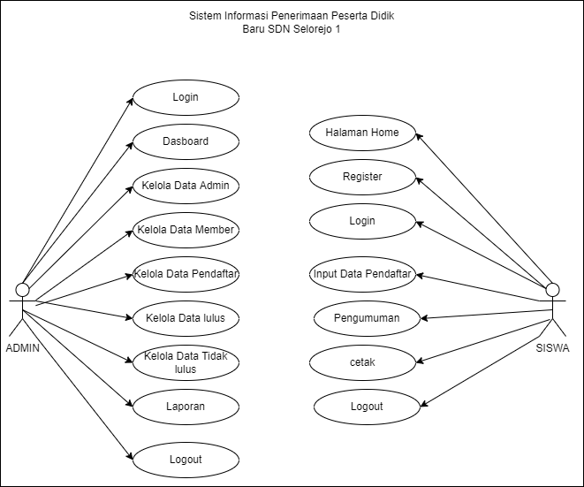
Gambar 2. Use case
Ada 2 bagian implementasi sistem pada penelitian ini yaitu implementasi Admin dan siswa. Berikut merupakan implementasi sistem informasi Penerimaan Didik Baru SDN Selorejo 1[14].
        - Implementasi Tampilan Siswa
  - Tampilan Halaman Utama
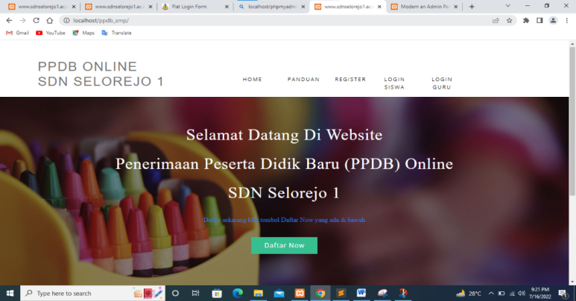

Gambar 3. Halaman utama

  - Tampilan Register
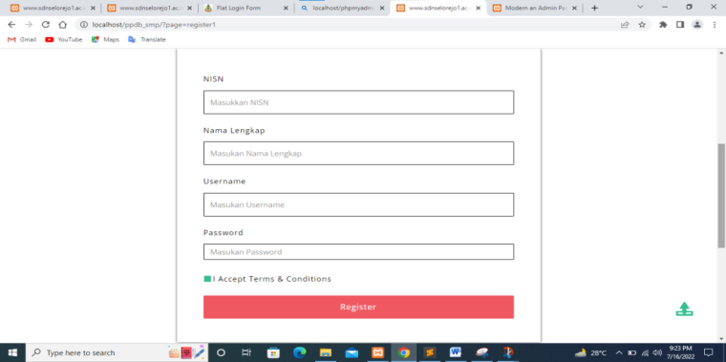

Gambar 4. Register
  - Tampilan Login Siswa
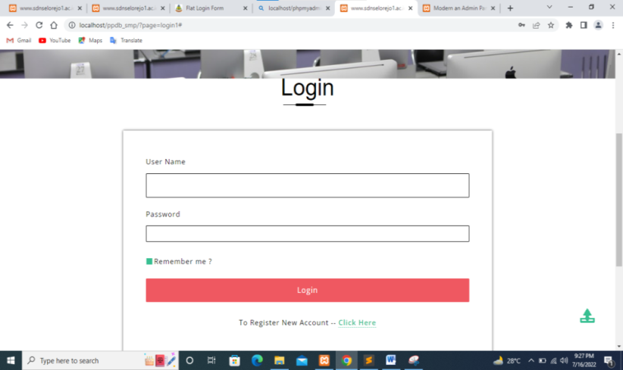

Gambar 5. Login siswa
  - Tampilan Data pendaftaran Siswa
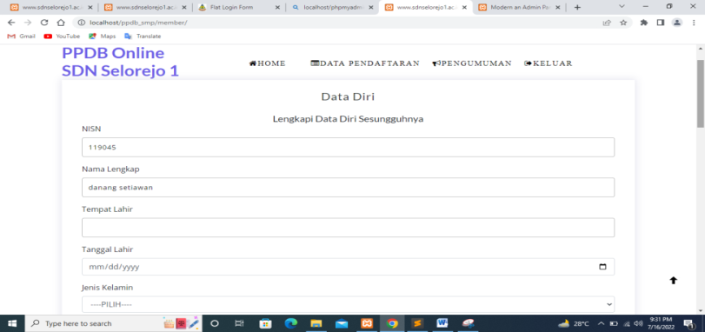

Gambar 6. Data pendaftaran

  - Tampilan Pengumunan Siswa
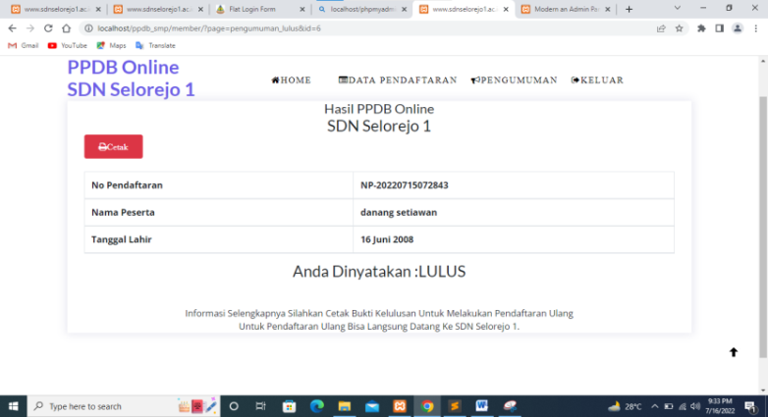

Gambar 7. Pengumuman

        - Implementasi Tampilan Admin
  - Tampilan Login Admin
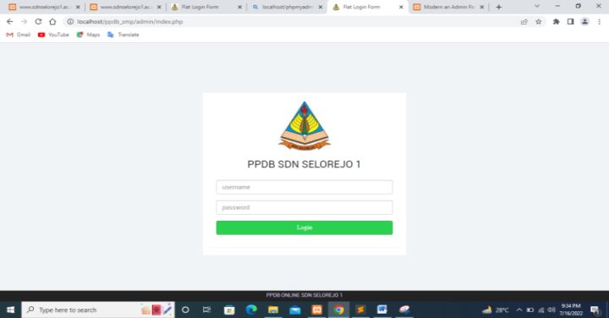

Gambar 8. Login admin
  - Tampilan Dashboard
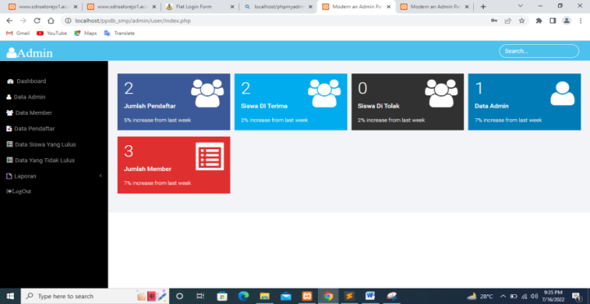

Gambar 9. Data dashboard
  - Tampilan Data Admin
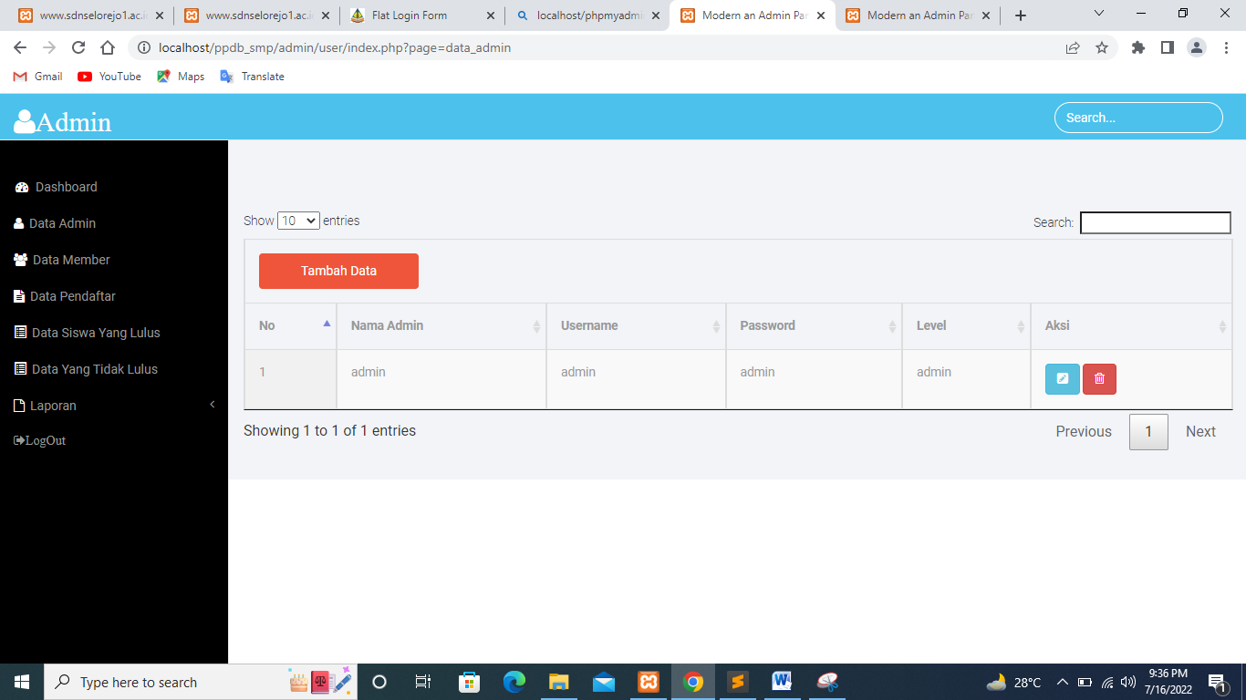
Gambar 10. Data admin
  - Tampilan Data Member
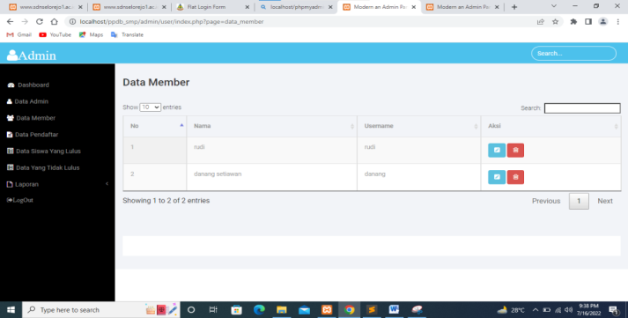

Gambar 11. Data member

  - Tampilan Data pendaftar
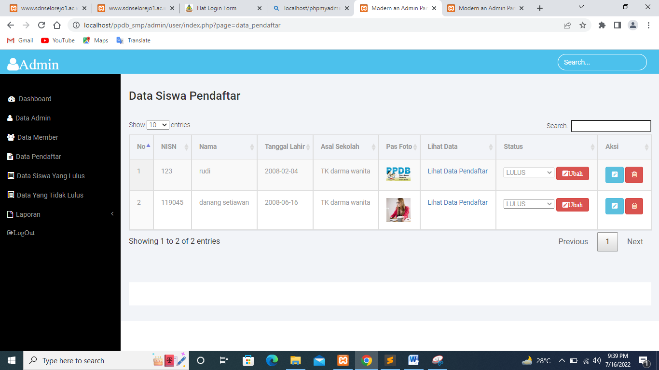
Gambar 12. Data pendaftar
  - Tampilan Data lulus
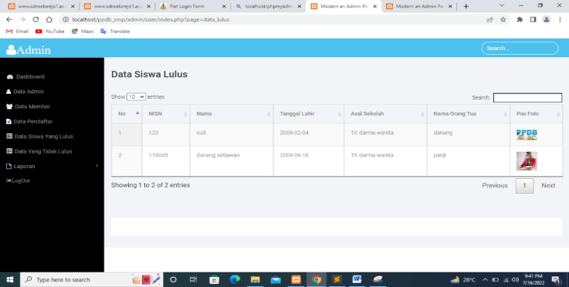

Gambar 13. Data lulus
  - Tampilan Data Tidak Lulus
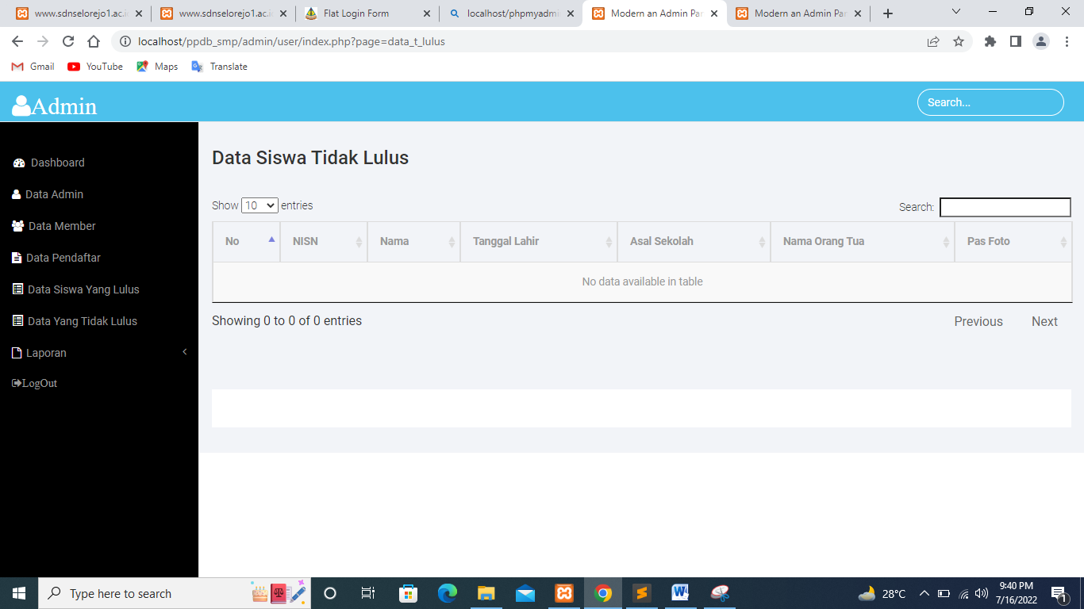
Gambar 14. Data tidak lulus
  - Tampilan Laporan
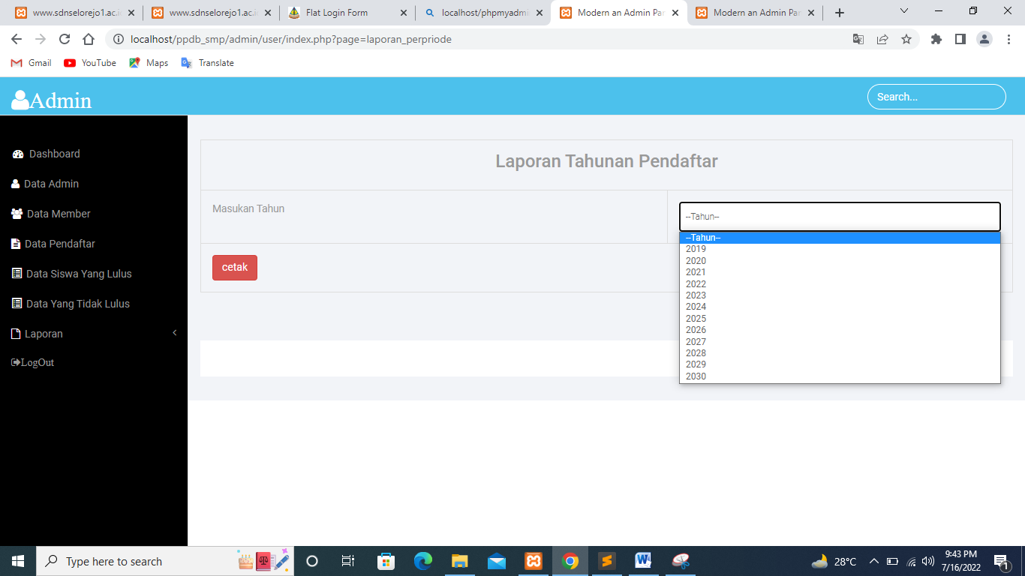
Gambar 15. laporan
Pengujian blackbox dilakukan dengan mencoba membuka dan memasukkan data pada setiap formnya. Pengujian blackbox diperlukan untuk mengetahui website berjalan sesuai dengan yang diinginkan atau belum[15]. Berikut adalah hasil dari pengujian blackbox.
Table 1. Pengujian Blackbox
No | Skenario pengujian | Hasil yang diharapkan | Hasil pengujian | keterangan
1 | Mengosongkan semua data login lalu langsung mengklik login | Sistem akan menolak akses login dan menampilakan username dan password salah | Sesuai harapan | Valid
2 | Menginput username dan password yang salah, kemudian klik login | Sistem akan menolak akses login dan menampilakan username dan password salah | Sesuai harapan | Valid
3 | Menginput data username dan password dengan benar kemudian klik login | Sistem akan menerima akses login dan menapilkan halaman use case admin | Sesuai harapan | Valid
4 | Klik tambah, kemudian menginput data nama, username, password dan level dengan | Sistem akan menampilkan berhasil menyimpan data | Sesuai harapan | Valid
5 | Klik tombol edit pada data member | Sistem akan menampilkan data berhasil di ubah | Sesuai harapan | Valid
6 | Klik Ubah status lulus di data pendaftar | Sistem akan menampilkan berhasil di ubah | Sesuai harapan | Valid
7 | Klik data lulus | Sistem akan menampilkan data lulus | Sesuai harapan | Valid
8 | Klik data tidak lulus | Sistem akan menampilkandata tidak lulus | Sesuai harapan | Valid
9 | Klik halaman laporan | Sistem menampilkan cetak data lulus dan tidak lulus tahunan | Sesuai harapan | Valid
10 | Klik halaman utama | Sistem menapilkan halaman utama | Sesuai harapan | Valid
11 | Input form register | Sistem berhasil menyimpan data register | Sesuai harapan | Valid
12 | Mengosongkan semua data login lalu langsung mengklik login siswa | Sistem akan menolak akses login dan menampilakan username dan password salah | Sesuai harapan | Valid
13 | Menginput username dan password yang salah, kemudian klik login sisiwa | Sistem akan menolak akses login dan menampilakan username dan password salah | Sesuai harapan | Valid
14 | Menginput data username dan password dengan benar kemudian klik login siswa | Sistem akan menerima akses login dan menapilkan halaman data pendaftaran siswa | Sesuai harapan | Valid
15 | Input form data pendaftaran dan klik simpan | Sistem berhasil menyimpan data pendaftaran | Sesuai harapan | Valid
16 | Klik halaman pengumuman | Sistem berhasil menampilkan pengumuman lulus dan tidak lulus siswa | Sesuai harapan | Valid

KESIMPULAN
Berdasarkan hasil penelitian dan pembahasan yang sudah dilakukan peneliti, maka dapat disimpulkan bahwa:
- Website penerimaan siswa baru ini dirancang dengan menggunakan use case, sequence diagram, class diagram, dan interface design. Dan untuk pembuatannya menggunakan bahasa pemrograman PHP, Sublime text dan MySQL sebagai databasenya..
- Website penerimaan peserta didik baru ini diuji dengan menggunakan metode black box untuk mengetahui fungsi dan alur sistem pada masing-masing menu secara keseluruhan. Berdasarkan proses tersebut, menu-menu yang ada dapat dijalankan sesuai dengan yang diharapkan peneliti.

DAFTAR PUSTAKA
[1] I. Ismi, R. Willis, S. Soliah, I. Tiawati, and Y. Yulianti, “Perancangan Sistem Informasi Pendaftaran Siswa Baru di SMK YASTRIF 1 Parung Panjang Berbasis Web,” J. Teknol. Sist. Inf. dan Apl., vol. 3, no. 4, p. 231, 2020, doi: 10.32493/jtsi.v3i4.7177.
[2] H. H. Solihin, “Perancangan Sistem Informasi Penerimaan Siswa Baru Berbasis Web (Studi Kasus : Smp Plus Babussalam Bandung),” Infotronik J. Teknol. Inf. dan Elektron., vol. 1, no. 1, p. 54, 2017, doi: 10.32897/infotronik.2016.1.1.9.
[3] I. Sadikin and U. Rusmawan, “Sistem Pengolahan Data Penerimaan Siswa Baru Dan Pembayaran Spp Pada Smk Karya Guna 1 Bekasi,” J. Method., vol. 3, no. 1, pp. 2442–7861, 2017.
[4] I. Solikhin, M. Sobri, and R. Saputra, “Sistem Informasi Pendataan Pengunjung Perpustakaan (Studi kasus : SMKN 1 Palembang),” J. Ilm. Betrik, vol. 9, no. 03, pp. 140–151, 2018, doi: 10.36050/betrik.v9i03.40.
[5] I. Ariska, “Aplikasi Penerimaan Siswa Baru Berbasis Web,” J. Ris. Sist. Inf. dan Teknol. Inf., vol. 3, no. 2, pp. 1–13, 2021, doi: 10.52005/jursistekni.v3i2.80.
[6] A. Aris, R. Anggara, and Z. A. Zamzami, “Perancangan Sistem Informasi Penerimaan Siswa Baru Berbasis Web Pada PKBM Bhakti Sejahtera,” Cices, vol. 2, no. 1, pp. 87–98, 2016, doi: 10.33050/cices.v2i1.215.
[7] S. Informasi, B. Belitung, P. S. Informasi, P. Penerimaan, S. Baru, and C. P. Web, “Sistem Pendaftaran Siswa Baru Pada SMP N 1 Kelapa Berbasis Web,” vol. 07, no. September, pp. 110–115, 2018.
[8] F. Hidayat and A. Rahmadia, “Sistem Informasi Penerimaan Peserta Didik Baru (Ppdb) Berbasis Web Pada Smk Pertiwi,” vol. 11, no. 1, pp. 1–11, 2021.
[9] R. K. Dewi, Q. J. Adrian, H. Sulistiani, and F. Isnaini, “Dashboard Interaktif Untuk Sistem Informasi Keuangan Pada Pondok Pesantren Mazroatul’Ulum,” J. Teknol. dan Sist. Inf., vol. 2, no. 2, pp. 116–121, 2021, [Online]. Available: http://jim.teknokrat.ac.id/index.php/JTSI
[10] F. N. Illahi and Y. Sumaryana, “Sistem informasi ketersedian material pemeliharaan jaringan distribusi di pt pln (persero) area tasikmalaya,” Jumantaka, vol. 01, no. 01, pp. 271–280, 2018.
[11] M. Manuhutu and J. Wattimena, “Perancangan Sistem Informasi Konsultasi Akademik Berbasis Website,” J. Sist. Inf. Bisnis, vol. 9, no. 2, p. 149, 2019, doi: 10.21456/vol9iss2pp149-156.
[12] A. Hendini, “No Title,” vol. IV, no. 2, pp. 107–116, 2016.
[13] D. Setiawan, N. Rafianto, T. D. S, I. B. K, and A. Setianto, “Implemtasi Scrum & Agile Pada Pengerjaan Sistem Informasi Lentera,” Semin. Nas. Teknol. Inf. dan Komun., pp. 61–75, 2021.
[14] J. Baumgartner, N. Frei, M. Kleinke, and J. Sauer, “Pictorial System Usability Scale ( P-SUS ): Developing an Instrument for Measuring Perceived Usability,” pp. 1–11, 2019.
[15] A. P. Putra et al., “Pengujian Aplikasi Point of Sale Berbasis Web,” J. Bina Komput., vol. 2, no. 1, pp. 74–79, 2020.

